Богданов Иван -участник операции "Искра"

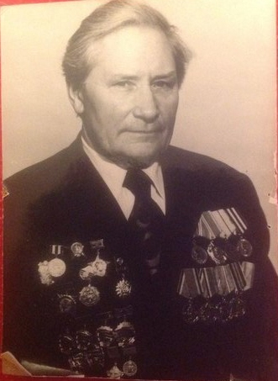
Ивана Богданова война застала под Ленинградом в пригородном поселке Стрельна, где он работал на деревообрабатывающем комбинате вместе с такими же молодыми парнями. В своих воспоминаниях он так описывал эти события в июне 1941 года. «Внезапно авиация фашистов бомбила дома, казармы рабочих и на бреющем полете истребители расстреливали пешеходов. Мне запомнились, после авиационного налета фашистов, на Стрельне мы, парни работавшие на комбинате, группой пошли в военкомат, он находился в поселке Новосаратовское, и попросили военкома оформить нас добровольцами и отправить на фронт. Военком внимательно посмотрел на нас и сказал: «Не торопитесь на всех хватит…». Директор комбината собрал рабочих и объявил: «Фашисты возле больницы выбросили десант, дорога на Ленинград перерезана соберите свои вещи обувь, в том числе и зимнее, и как начнет темнеть, уходите на Ораниенбаум, а там в парке есть здание школы. Расположитесь и ждите, вам подадут буксирный пароход из Кронштадта и привезут в Ленинград». Враг стремительно наступал. В начале января 1941 года, на стенах домов были наклеены объявления: «Мужчинам способным носить оружие явиться в военкомат по месту жительства». Иван Егорович в возрасте 17 лет был призван в Советскую Армию. Он был зачислен курсантом телеграфистом, начал учить усиленно морзянку, но заболел. Определили в стационар с диагнозом дистрофия 2 степени. Конечно сказалось блокадное истощение. В течении месяца поставили на ноги. Отстал по обучению, 8 февраля 1942 года Ивана зачислили рядовым стрелком в полк 42 Армии, которая сражалась на Полковских высотах. Некоторое время находясь во 2-м эшалоне изучал все виды оружия и приема боя. Вскоре был переведен на передний край. Участвовал в боях на обороне Ленинграда на Полковских высотах, в форсировании Невы и Невском Пятачке. Уже через год 7 января 1943 года он лейтенант офицер связи штаба 67 Армии. Весной 1943 года с апреля по август командир взвода. Бои шли по расширению блокады.
На фотографии, которая сделана в мирное время на груди ветерана ордена и медали. Они говорят сами за себя. Среди военных наград есть награды за послевоенный труд Ленинградской мебельной фабрики №3 – Ордена Ленина « За освоение первых высокопроизводительных станков с программным управлением в мебельной промышленности».
Два друга из деревни Заречье Псковской области
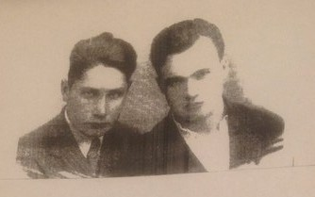
Эта фотография сделана за год до начала Великой Отечественной войны. Известно, что фашистская Германия напала внезапно на СССР 22 июня 1941 года. К началу войны Ивану Богданову было 17 лет (на фото слева), а Мише Лемишеву было 18 лет (на фото справа). Сейчас в России юноши похожие на них строят свои планы на будущее и готовятся к ЕГЭ. Все мы желаем чтобы в мире была стабильность для счастливой жизни людей. Ради хорошего будущего в канун празднования дня победы вспомним прошлое в судьбах наших родных и близких, 1941-1945г.г.
Михаил Лемишев был направлен на обучение в авиацию и был отправлен на Южный фронт. Он погиб в боях с фашистскими стервятниками.
Иван Егорович Богданов участвовал в боях по прорыву Блокады города Ленинграда, сейчас Санкт- Петербург. Он инвалид Великой Отечественной войны, умер 13 декабря 2004 года, по просьбе семьи в 2001 году записал свои воспоминанья под названием Операция «Искра».
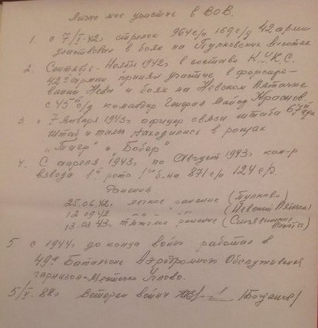
Небольшие отрывки из них и его послевоенная фотография предложена Вам. Сохранилась в семейном архиве часть письма, написанного им от руки 5 мая 1988 года « Личное мое участие в Великой Отечественной войне», когда он искал своих однополчан- ветеранов войны.

